智居晴雨通开发文档

1. 项目概述
该Qt项目为用户提供了便捷的登录注册功能，确保用户信息的安全和个性化体验。
在智能家居方面，用户可以通过上位机模拟下位机，实现对电灯、风扇、空调等家具的开关控制，并能观看家具的运行动画，让家居控制更加直观和高效。
同时，该项目还设有 “天气精灵” 模块，具备天气数据显示功能，用户可以进行城市搜索，随时刷新以获取最新的天气信息。此外，项目还提供了背景音乐以及气温曲线展示，为用户
带来更加丰富的体验感受。
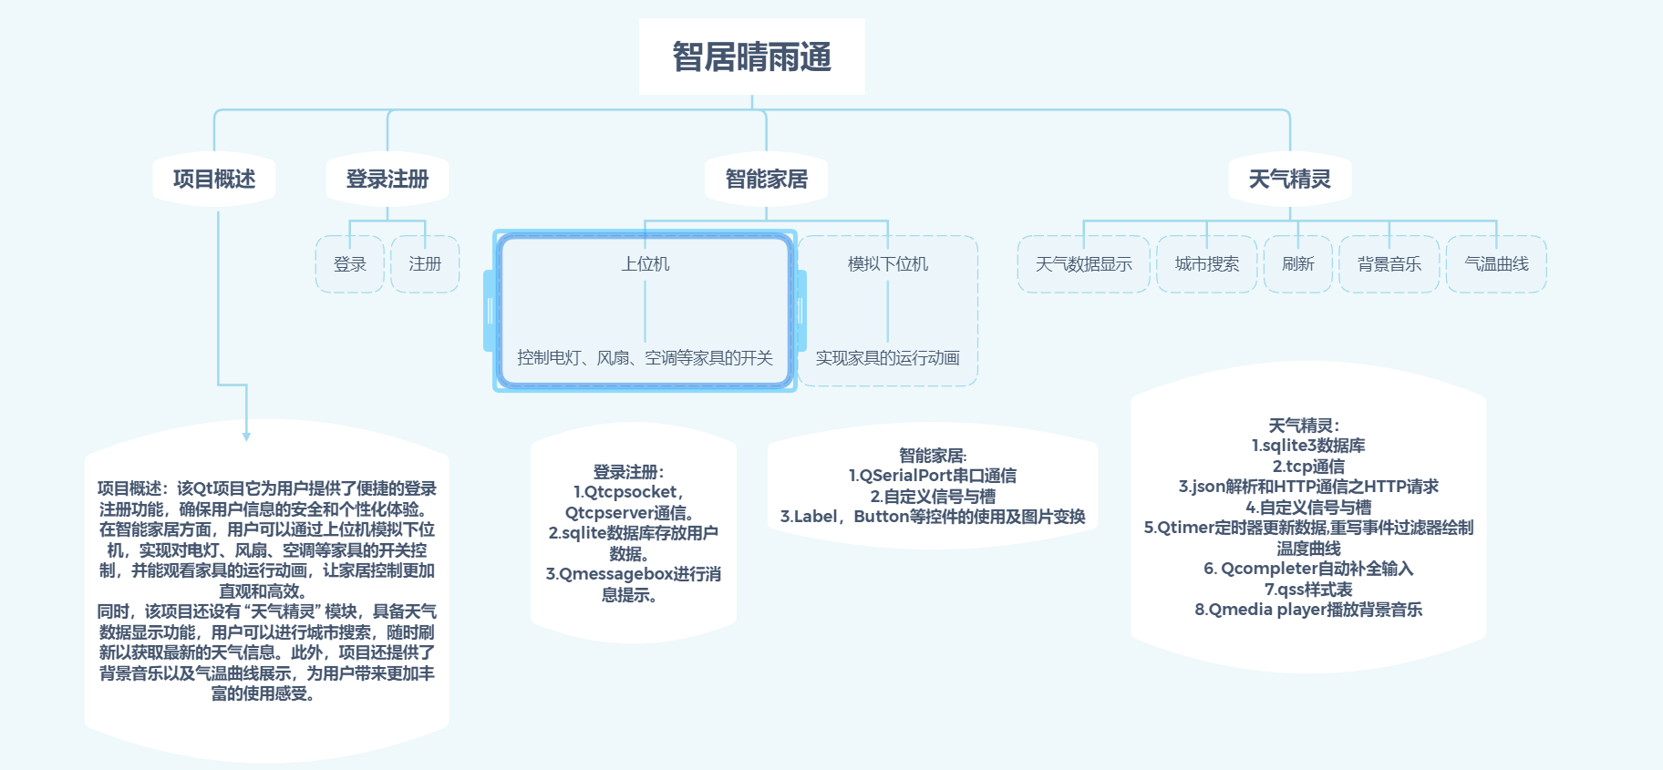

2. 主要功能
2.1 主窗口 (MainWindow)
用户界面：包含一个用于显示用户头像的标签、登录和注册表单以及几个按钮（关闭、最小化、登录、注册和切换天气窗口）。
网络通信：使用QTcpSocket与服务器进行连接，实现用户注册、登录以及接收天气信息的功能。
样式设置：通过加载style.qss文件来设置窗口的样式，包括边框、透明度和背景图片等。
窗口操作：支持窗口的无边框和透明背景设置，以及通过鼠标拖动来移动窗口。
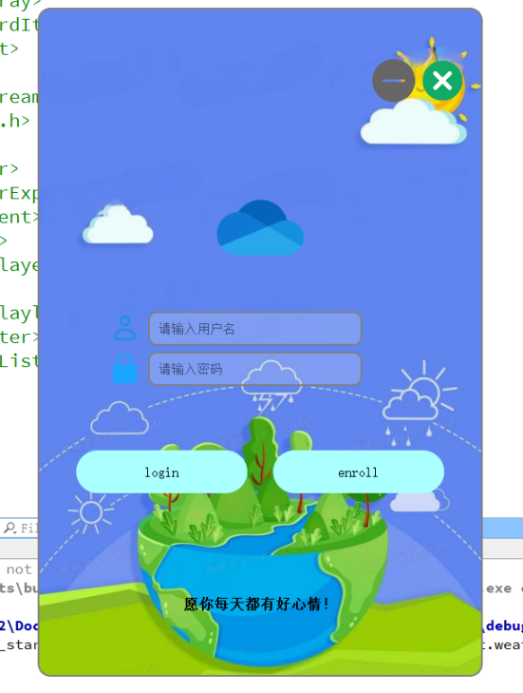
2.2 天气窗口 (Weather)
定时器更新：使用QTimer每秒更新一次天气信息，包括温度、湿度、PM2.5、风级和空气质量等。
窗口操作：支持窗口的无边框设置，以及通过鼠标拖动来移动窗口。
网络请求：通过QNetworkAccessManager向天气API发送GET请求，获取实时和未来的天气数据。
数据显示：使用QLabel控件显示天气信息，包括城市名、当前温度、湿度、PM2.5、风级、天气类型以及未来六天的天气预报。
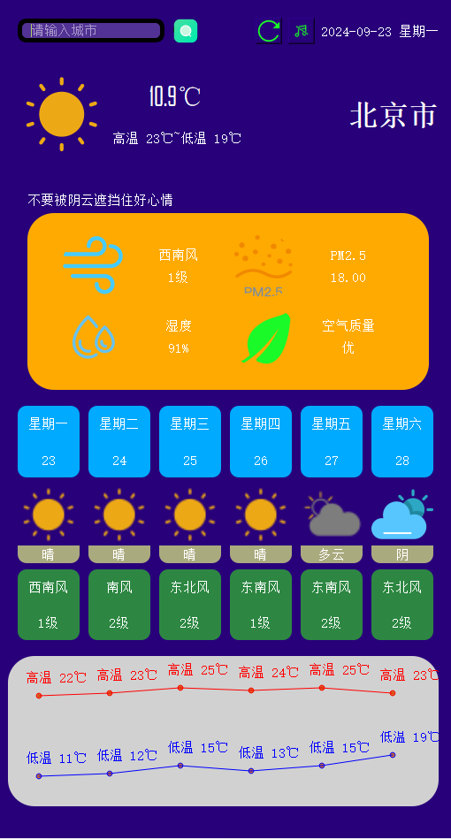
事件处理：通过重写eventFilter方法，在特定的widget上绘制最高温和最低温的折线图。
背景音乐播放：通过一个音乐按钮可以控制背景音乐的播放。
城市搜索：跟据搜索城市获取该城市的天气数据，且根据搜索内容显示相似城市。
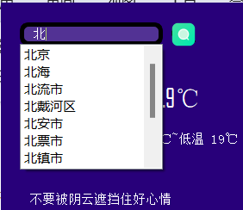
天气数据刷新：可以跟据上次的搜索城市刷新天数据。
2.3 智能家居控制窗口
家具控制：给下位机发出控制指令。
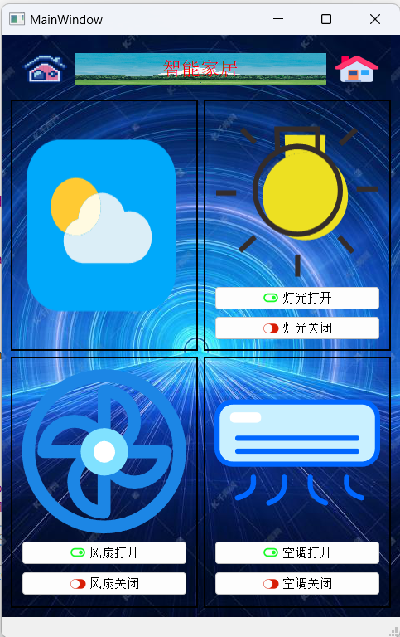
2.4 模拟下位机实现窗口
关闭时：
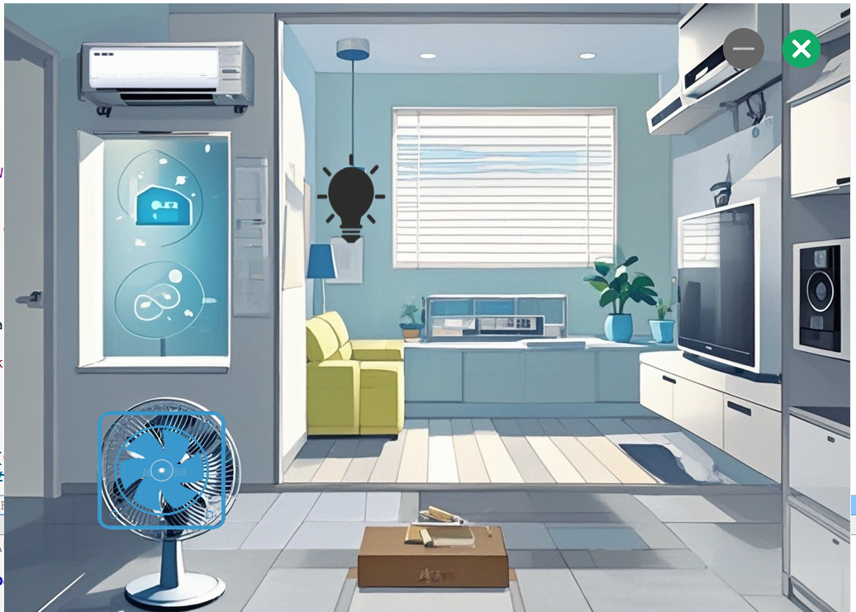

启动时：


3.关键模块实现
3.1 构造函数（Weather::Weather）
功能：初始化界面、设置定时器（每秒更新）、发送网络请求获取天气数据、配置背景音乐播放等。
步骤：
调用setupUi初始化UI。
创建定时器，设置每秒更新界面。
使用QNetworkAccessManager发送HTTP请求获取天气数据。
初始化背景音乐播放列表和播放器。
3.2 定时器更新（Weather::updatetime）
功能：更新当前时间和日期，并显示到界面上。
实现：使用QDateTime和QDate获取当前时间和日期，并转换成字符串格式显示。
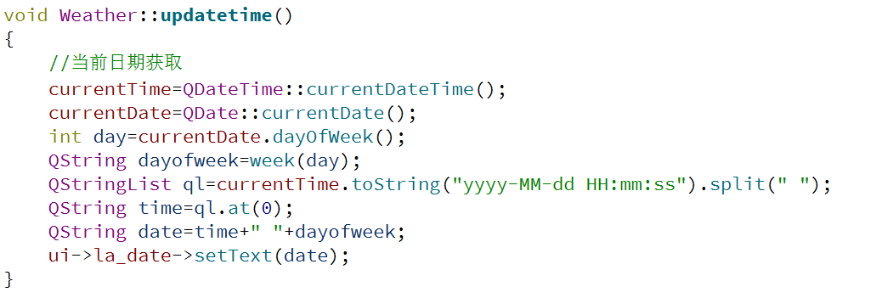
3.3 网络请求响应处理（Weather::ReplyFinshed）
功能：处理网络请求返回的天气数据，并解析JSON格式的数据。
实现：检查HTTP状态码，读取返回的数据，并使用QJsonDocument和QJsonObject解析JSON。
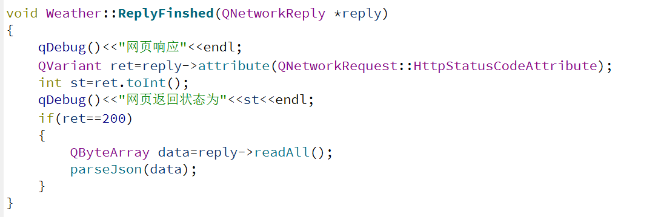
3.4 JSON数据解析（Weather::parseJson）
功能：解析从服务器返回的JSON数据，提取城市信息、天气状况、温度、湿度等，并更新到界面上。
实现：使用Qt的JSON处理类（如QJsonDocument, QJsonObject, QJsonValue等）解析数据。
3.5 天气图标显示（Weather::setpicture）
功能：根据当前天气类型，设置相应的天气图标到界面上。
实现：通过判断farr[0].type的值，设置picture控件的背景图片。
3.6 退出缩小菜单（鼠标右键事件处理）
功能：实现通过鼠标右键点击窗口，弹出退出菜单，并点击“退出”按钮关闭程序，点击“最小化”按钮缩小程序。
实现：重写mousePressEvent和mouseMoveEvent，并创建退出菜单和动作。
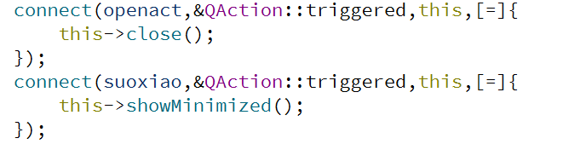
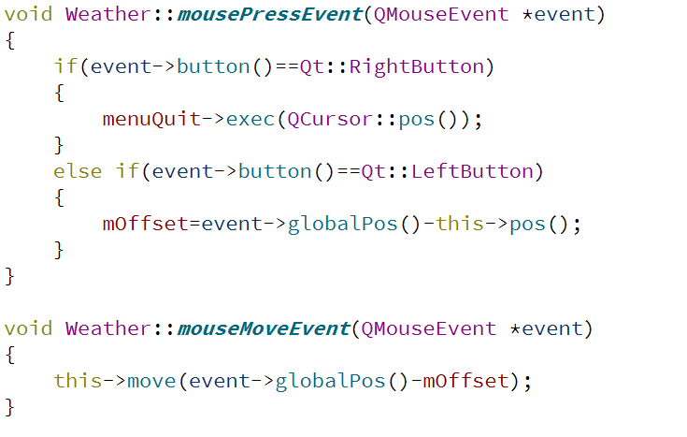
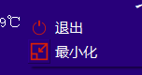
3.7 事件过滤器（Weather::eventFilter）
功能：处理特定控件的绘制事件，用于绘制天气数据的图形化展示（如温度曲线图）。
实现：重写eventFilter函数，对widget_10和widget_11的绘制事件进行特殊处理。
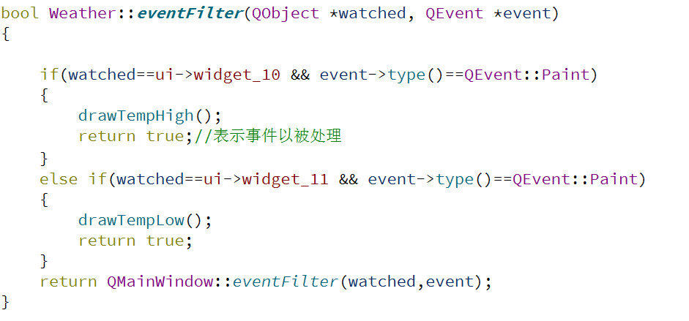

3.8 串口通信
功能：将控制界面和下位机实现界面联系起来，时下位机实现界面可以接收到控制界面的消息并做出相应的动作。
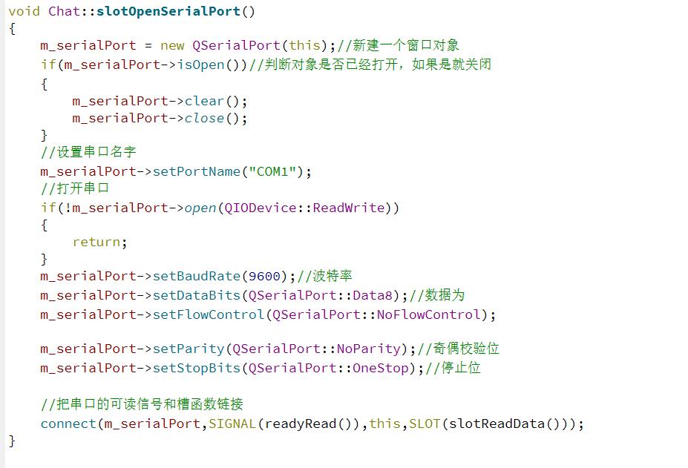

4.后续开发计划
增加更多天气信息的展示，如日出日落时间、紫外线强度等。
增加地图显示和天气预警功能。

